校园闲置电器处理系统
需求规格说明文档

V 2.0完整版

南京大学软件学院
Rock小组

2015—11—14

2总体描述 3
2.1商品前景 3
2.1.1背景与机遇 3
3.详细需求描述 6
3.1对外接口需求 6
3.1.1用户界面 6
设置个人信息： 8
好友管理管理好友： 12
3.2功能需求 15
1.用户登注册、登录、忘记密码 15
2.账户信息设置 16
3.电器筛选 17
4.电器买卖/租借/求购信息发布 18
5.帖子管理 19
6.查看记录 20
7.好友管理 20
8.设置关注 21
11.管理用户账户 24
12.发布活动信息、通知 24
3.3非功能性要求 25
3.3.1安全性 25
3.3.2可维护性 25
3.3.4可靠性 25
3.3.5易用性 26
3.3.6业务规则 26
3.3.7约束 26
3.4数据要求 26
3.4.2默认数据 26
3.4.3数据格式要求 27
3.5安装需求 27
1.1.1 性能需求 27

更改历史：

修改人员 | 修改日期 | 修改原因 | 版本号
韦祖策、郭慧玲 | 2015/11/09 | 初稿 | V1.0
张笛、常晨 | 2015/11/14 | 文字校对 | V2.0

- 引言
1.1目的
本文档描述了校园闲置电器处理系统的功能和非功能需求。开发小组的软件系统实现与验证工作都以此文档为依据。
除特殊说明外，本文档所包含的需求都是高优先级需求。
1.2前景
学生宿舍中常常有暂时不用的电器，而放在宿舍里造成了资源浪费。电器放在那里不但积灰占用空间，而且长时间不用也可能造成线路老化。或者有时需要使用一款电器，但该电器使用频率低，次数少，单独买一款有些浪费资金。或是急用电器时，现买也需要等运送至宿舍而浪费时间。因此一个以处理校园闲置电器的系统对处理大学校园宿舍里的闲置电器，对大学校园里的学生来说提供了可行可靠处理闲置电器以获得收益，同时，实现电器的最大利用化，也满足其他同学需要电器的需求和最小付出的情况下满足自身需求。

1.3参考文献
1)IEEE标准
2)校园闲置电器处理系统用例文档V2.0版
3)校园闲置电器处理系统分析模型
4)用户的面谈报告

2总体描述

2.1商品前景

2.1.1背景与机遇
学生可以将自己闲置的电器出租或是卖掉，让电器的使用率更高，同时得到一定的收入。同时也可以通过租用他人电器，而省去购买电器的资金开销和时间花费。在这个过程中，也可以认识更多的同校之人，扩大自己的交际圈。从这个层面来说，这个系统将能够获得较大校园的大学生的用户群体。同时能够切实的帮助他们解决问题。使得这个系统的推广更为广泛。

2.1.2业务需求
BR1：用户可以在平台上发放自己的可租借/售卖电器信息单，并且成功租借或售卖。
度量标准：每100份单子的租借/售卖成功数目
计量方法：通过后台记录信息
范围：50%成功率：普通 75%成功率

BR2:用户可以在平台上找到自己所需电器的信息，并且通过与发放单子信息的用户达成协 商，租用或购买成功
度量标准：每100名用户曾购买/租用电器的数量
计量方法：通过后台记录信息
范围：25%数量：普通 50%数量

BR3:用户可以在平台上发放自己需要购买/租用什么电器的信息，并且成功购买或租借。
度量标准：每100份需求单被成功满足的数目
计量方法：通过后台记录信息
范围：25%数量：普通 50%数量

BR4:用户可以在此平台上与其他用户进行交流，并且尝试成为朋友。
度量标准：在调查问卷的”是否结交到朋友”问题中选择”是”占据总共参与调查用户的比 例。
计量方法：通过软件的调查问卷获得数据
范围：10%数量：普通 15%数量

2.2商品功能
SF1.在系统上发布自己需要处理的电器的基本信息和要价或者租借要求。
SF2.在系统上查看出售或者租借的电器的信息。
SF3.在系统上与用户 间实现交易协定，系统上的联系。
SF4.在系统上实现互加好友，对好友进行管理，含添加、删除、拉黑，与好友进行通信。
SF5.系统管理员需要对系统上的用户进行管理，包含禁止发布买卖信息、删除用户。
SF6.系统上的用户之间可以选择进行用户诚信度的评定。
SF7.系统管理员可以发布活动或者通知，然后以消息的形式传递给所有用户。
SF8.进行信息管理，含对信息的发布，回复、删除、对发信息的人设置不接收其信息。
SF9.设置自己的关注，含添加、取消。当自己有对某类商品有关注时，系统会进行消息的推送。
SF10.电器删选功能，可以对系统上需要处理的电器进行删选，选出符合自己需求的电器。
SF11.设置自己的基本信息，含学校、宿舍楼、年级、院系、联系方式、昵称、注册的电话号码或者注册邮箱。可以选择用户的信息可设置是否他人可见。

2.3用户特征

用户 | 特征
在校学生用户 | 用户群体为在校高校生，素质相对较高、收入少、对二手电器持可接受态度，比较节俭。每个终端上的该APP面向一名目标用户。包括大学生和公司白领。他们绝大多数为90后，早已习惯了数字生活给他们带来的巨大便利，普遍敢于并乐于接受新生事物。他们的生活离不开电子设备，智能手机、平板电脑等各种设备。
系统管理员 | 按学校问单位，每一个学校4~5名，对其所在学校的电器处理系统进行管理
2.4约束
CON1：本产品在iOS、Andriod、Windows Phone 8及以上版本运行
CON2：系统不使用WEB界面，而是图形界面。
CON3：项目使用瀑布模型进行开发。
CON4：在开发中，开发者要提交软件需求规格文档、设计描述文档和测试报告。
CON5：多平台开发要同步进行。
CON6：项目开发要在4个月内完成。
CON7：项目要由四人开发小组合作完成。
CON8：每一次项目开发会议时所有小组成员都必须参加
2.5假设和依赖

AE1：同时在线的用户不会太多，不会使得系统的服务器奔溃。
AE2：使用应用的目标用户会在其使用的所有设备上安装此应用。

3.详细需求描述

3.1对外接口需求

3.1.1用户界面
用户界面总体使用flat ui风格，并且尽量把相近功能放在同一界面内，尽量减少界面跳转和弹窗。尽量使用滑动操作和动态提示，利用感官刺激和行为表现提高用户“完成DDL”的成就感。字体和图标需在各种分辨率下能够清晰辨认。
以下说明主要侧重移动应⽤用，重点在于表现移动应⽤用上主要的交互过程和主要应⽤用场景
由于各平台在设计语⾔言上的区别，原型上并没有覆盖全部平台，⽽而是选择Android作为主要的媒介，其他平台在界⾯面区分和表现上基本与Android平台⼀一致，功能点上也完全⼀一致。
注册界面：
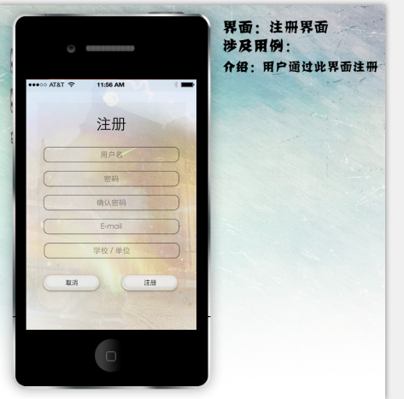
注册成功后，跳转至登录界面，以后登录时都是下面的界面：

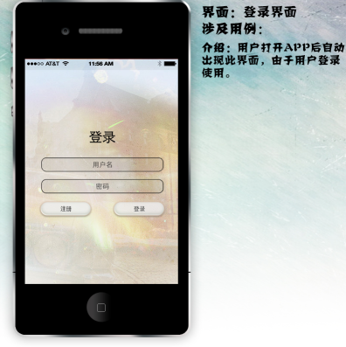

设置个人信息：
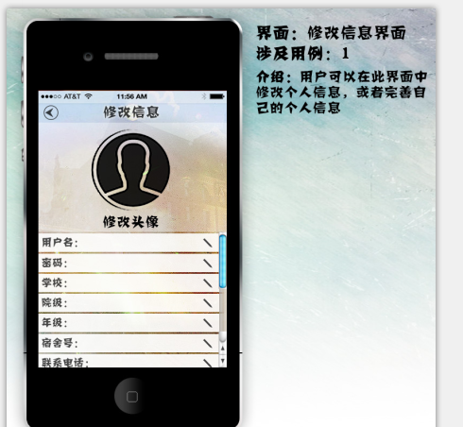

进入软件以后进入个人中心：
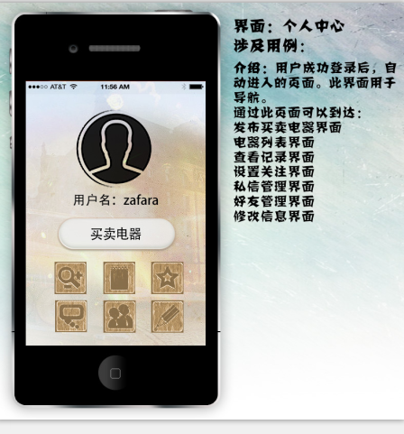

查看电器列表：
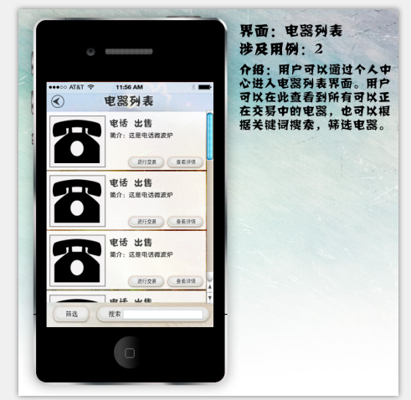

点击进去以后可以查看详情：
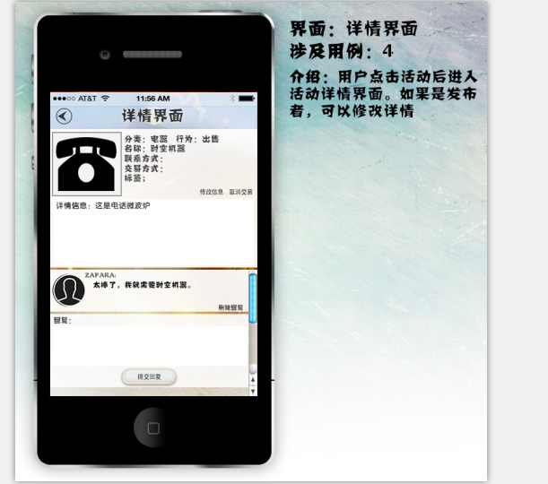

发布自己需要处理的电器：
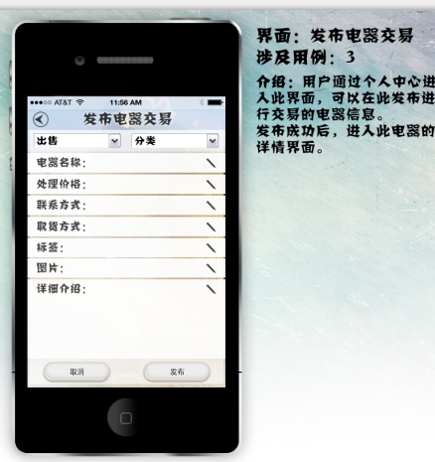

好友管理管理好友：
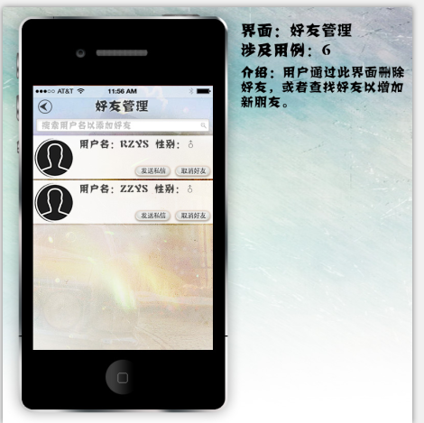

设置自己的关注：
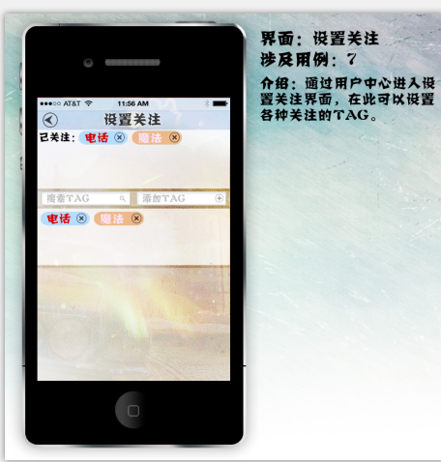
私信管理：
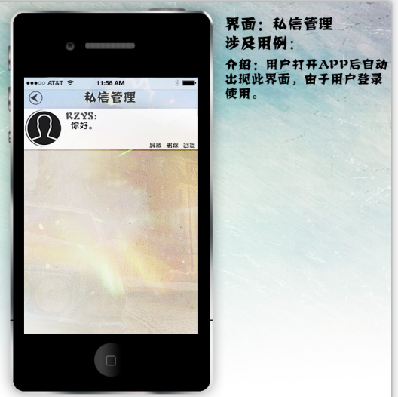
以上为主要更能的界面，对于一般的辅助功能，赞不提供界面设定，由实现人员自主发挥。

3.2功能需求

1.用户登注册、登录、忘记密码
- 特征描述
使用该系统的用户需要进行账号注册后进行登录，才可以使用本系统。

- 刺激响应序列
刺激：用户请求注册
响应：系统要求输入注册手机号码或者注册邮箱
刺激：用户输入注册邮箱，选择发送验证码
响应：系统往邮箱或者验手机号发送验证码
刺激：用户填写完验证码、密码，提交注册
响应：系统提示注册结果

刺激：用户输入注册邮箱/手机号，和登录密码
响应：密码正确，登录成功，进入系统，否知，提示密码不正确

刺激：用户点击忘记密码
响应：系统请求输入注册邮箱或者手机号
刺激：用户输入邮箱/手机号，点击获取验证码
响应：系统发送验证码
刺激：用户输入新密码、验证码
响应：验证码为过期且对应邮箱正确，则提示修改成功，跳转至登录界面，否则，提示失败原因
- 相关功能需求
Ele.Account.sign  Ele.Account.sign.input  Ele.Account.sign.getYzm  Ele.Account.sign.inputYzm  Ele.Account.sign.singUp  Ele.Account.sign.cancel  Ele.Account.sign.success  Ele.Account.sign.fail | 用户申请注册账号  用户输入注册邮箱/手机号，注册昵称  用户点击获取验证码  用户输入验证码  用户确定注册  用户取消注册  提示注册成功  注册失败，提示原因
Ele.Account.signIn.input  Ele.Account.signIn.sucess  Ele.Account.signIn.fail | 用户输入登录账号邮箱/手机号，密码  账号密码匹配，登录成功  账号密码不匹配，提示登录不成功
Ele.Account.getPWD  Ele.Account.getPWD.input  Ele.Account.getPWD.getYzm  Ele.Account.getPWD.newPwd  Ele.Account.getPWD.sure  Ele.Account.getPWD.success  Ele.Account.getPWD.fail | 用户忘记密码，获取新密码  用户输入注册邮箱/手机号  用户获取验证码  用户输入新密码  用户确认修改密码  修改成功，跳转至登录界面  修改失败，提示失败的原因

2.账户信息设置
（1）特征描述
在系统中已有了用户信息的前提下，当用户需要设置自身账号或者修改自身账号信息时，用户可以选择填写自己的帐户名，设置头像，性别，出生年月，兴趣，密码注册邮箱/手机号码等基本信息，提交后系统更新用户的账户信息。

（2）刺激/响应序列
刺激：用户请求修改个人账户信息
响应：系统要求输入新的个人账户信息
刺激：用户选择性的进行信息修改或添加并提交
响应：系统检查信息中是否包含异常字符并反馈检查结果
刺激：用户输入一半时，放弃修改，没有提交
响应：系统不作任何数据更新
刺激：用户输入信息包含异常字符
响应：系统提示信息异常，并要求重新输入

相关功能需求
Account.reset.input | 在用户要求修改或重新设置账户信息时，系统要求输入新的账户信息
Account.reset.submit | 在用户填写好新的账户信息后，系统提示提交
Account.reset.cancel | 在用户填写一半放弃修改时，系统不作任何数据变动
Account.input.check | 在用户提交新的账户信息后，系统检查信息是否包含异常字符
Account.check.correct | 在用户提交的信息不包含异常字符时，系统显示提交成功
Account.check.error | 在用户提交的信息包含异常字符时，系统显示提交失败
Account.reset.success | 在用户提交成功时，系统更新用户账户信息。

3.电器筛选
（1）特征描述
当用户需要通过app来查找自己需要或者感兴趣的电器时，可以在首页搜索框内输入电器的相关关键词实现电器的查找，系统将筛选出符合条件的二手电器呈现。

（2）刺激/响应序列
刺激：用户请求浏览电器
响应：系统呈现目前浏览热度最高的电器列表
刺激：用户选择某一分类查看具体一类电器
响应：系统根据用户选择的模块和分类呈现闲置电器，没有的话返回无

（3）相关功能需求
Electric.show | 在用户选择电器筛选时，系统呈现当前在线的电器列表
Electric.show.category | 当用户选择查看分类时，系统呈现已有的电器分类信息
Electric.selectCategory | 当用户选择某一具体分类时，系统筛选出改分类的信息
Electric.showResult | 当用户选择查看某分类的电器时，系统显示该分类下的所有电器信息

4.电器买卖/租借/求购信息发布
（1）特征描述
当用户需要买卖，租借闲置的二手电器时，可以在平台上发布相关信息，以便其他用户能够浏览到，信息以帖子形式发出。

（2）刺激/响应序列
刺激：用户有需要出租（求租）或出售（求购）的电器信息在系统上发布
响应：系统要求用户填写电器出租（求租）或出售（求购）信息
刺激：用户选择电器的分类，填写电器的基本信息和处理价格、可选是否传入需要 处理的电器的照片、给需处理的产品添加标签；选择处理方式并填写联系方式， 并提交
响应：系统检测必填信息是否填写完整
刺激：用户选择确认发布
响应：系统检测发布信息是否包含非法字符
刺激：用户的发布信息包含非法字符
响应：系统提示信息包含非法字符并要求用户重新输入
刺激：用户的发布信息填写正确
响应：系统发布信息并提示发布成功

（3）相关功能需求
Electric.publish | 当用户需要发布求购（出售）或求租（出租）信息时，系统要求用户填写相关信息
Electric.publish.fillBlank | 当用户填写发布信息时，系统保存信息资料的状态
Electric.publish.commit | 当用户提交发布信息时，系统进行信息处理
Electric.publish.check | 当用户提交了信息时，系统检查信息是否填写完整，已填写的信息中是否包含非法字符
Electric.publish.cancel | 当用户填写发布信息期间放弃发布时，系统不保存信息，不对数据库作任何更改
Electric.check.true | 当用户提交了信息时，系统检查没有问题则提示信息发布成功
Electric.check.false | 当用户提交了信息时，系统检查发布有问题则提示信息发布失败

5.帖子管理
（1）特征描述
帖子的发布者可以对自己所发布或回复的帖子进行管理，包括删除和浏览权限设置等。

（2）刺激/响应序列
刺激：用户选择帖子管理
响应：系统呈现帖子管理三个选项，包括发帖，回帖，删除帖子
刺激：用户选择发布帖子
响应：系统要求填写发帖内容
刺激：用户填写发帖内容并提交
响应：系统检查异常字符和信息完整，若通过则提示发布成功，否则提示重新输入
刺激：用户选择回复帖子
响应：系统要求选择回复的主帖并填写回复内容
刺激：系统检查异常字符和信息完整，若通过则提示发布成功，否则提示重新输入
响应：用户选择删除帖子
刺激：系统从数据库中删除指定帖子

（3）相关功能需求
Post.publish | 当用户选择发布帖子时，系统提供帖子发布界面
Post.publish.fill | 当用户填写信息时，系统暂时保存填写的信息
Post.publish.commit | 当用户提交发帖信息时，系统保存所有填写的信息
Post.publish.check | 当用户提交发帖信息时，系统检查信息填写是否完整以及信息中是否包含异常字符
Post.publish.check.true | 当用户填写的信息没有问题时，系统提示帖子发布成功
Post.publish.check.false | 当用户填写的信息不完整或包含异常字符时，系统提示重新输入
Post.publish.cancel | 当用户填写期间放弃发布帖子时，系统不作任何数据保存
Post.reply | 当用户选择回复帖子时，系统提供帖子回复界面
Post.reply.fill | 当用户填写回复信息时，系统暂时保存填写的信息
Post.reply.commit | 当用户提交回复信息时，系统保存所有填写的信息
Post.reply.check | 当用户提交回复信息时，系统检查信息填写是否完整以及信息中是否包含异常字符
Post.reply.check.true | 当用户填写的信息没有问题时，系统提示帖子回复成功
Post.reply.check.false | 当用户填写的信息不完整或包含异常字符时，系统提示重新输入
Post.reply.cancel | 当用户填写期间放弃回复帖子时，系统不作任何数据保存
Post.delete | 当用户选择删除某个帖子时，系统提示是否确认删除
Post.delete.success | 当用户确认删除某个帖子时，系统提示删除成功
Post.delete.cancel | 当用户取消删除某个帖子时，系统提示删除失败
Post.delete.fail | 当用户删帖过程中出现异常时，系统提示删除帖子失败

6.查看记录
（1）特征描述
已经登录的用户可以查看自己在平台上的交易记录，系统显示用户已完成的交易列表。

（2）刺激/响应序列
刺激：用户选择记录查看
响应：系统呈现历史交易记录、出售/出借、求购/求借记录
刺激：用户选择其中一个模块
响应：系统呈现具体的所有记录

（3）相关功能需求
Record.show | 当用户选择记录查看时，系统呈现历史交易记录、出售/出借、求购/求借记录
Record.select.show | 当用户选择某一条记录时，系统呈现该交易记录的详细信息

7.好友管理
（1）特征描述
用户可以根据自己的喜好对添加其他用户为自己的好友，或者将某个用户从自己的好友列表中删除，即解除好友关系。

（2）刺激/响应序列
刺激：用户将其他用户选中，并选择添加好友
响应：系统提示向第三方发送验证信息，等待验证结果
刺激：其他用户同意添加好友
响应：系统提示好友添加成功，并更新好友列表
刺激：其他用户拒绝好友邀请
响应：系统提示请求被拒绝，好友添加失败
刺激：用户将好友列表中某一人选中，并选择删除好友
响应：系统提示确认删除好友
刺激：用户选择确认删除
响应：系统将好友从好友列表删除

（3）相关功能需求
Friend.select | 当用户选择好友管理时，系统呈现推荐好友列表和好友列表
Friend.add | 当用户选择某一个用户并添加好友时，系统显示该用户详细信息
Friend.add.send | 当用户确认添加某人为好友时，系统向目标用户发送好友验证消息
Friend.send.fail | 当用户发送验证消息出现异常时，系统提示验证发送失败
Friend.send.cancel | 当用户发送验证消息期间取消添加时，系统提示验证取消
Friend.reply.true | 当用户发送验证消息被回复接收请求时，系统提示好友关系建立成功
Friend.reply.false | 当用户发送验证消息被回复拒绝请求时，系统提示好友关系建立失败
Friend.delete | 当用户选择删除好友时，系统呈现该用户的好友列表
Friend.delete.select | 当用户选择某一个好友时，系统显示该好友的具体信息
Friend.delete.success | 当用户确认删除时，系统提示删除好友成功
Friend.delete.fail | 当用户删除好友出现异常时，系统提示删除好友失败
Friend.delete.cancel | 当用户删除好友期间取消时，系统提示删除取消

8.设置关注
- 特征描述
当用户需要某些特定的商品的时候，可以通过设置标明商品特征和类别的标签表明自己的关注点，当系统上有人需要处理相应标签的电器时，用户无需到系统上浏览，系统可以自动推送相应的消息通知用户。当用户不需要这些标签来获取商品信息的 时候，可以去除标签，系统便不再进行推送。

- 刺激响应序列
刺激：用户选择设置关注
响应：系统提供添加关注和取消关注
刺激：用户选择添加关注
响应：系统显示所有的可添加的关注标签
刺激：用户选择需要添加关注的标签，并确定
响应：系统提示操作成功，更新用户的关注列表，当有对应的电器时进行推 送

刺激：用户选择取消关注
响应：系统显示用户当前所有的关注标签，并提供去除关注
刺激：用户选择去除关注的标签，并确认
响应：系统提示操作成功，更新用户的关注列表，当有对应的信息时不再进 推送

- 相关功能需求
Ele.Foucuse.set  Ele.Foucuse.add.choose  Ele.Foucuse.add.sure  Ele.Foucuse.add.cancel  Ele.Foucuse.success.true | 用户请求设置关注  用户选择想要添加的关注  用户确认添加  用户取消添加  添加成功，转至更新列表
Ele.Foucuse.set  Ele.Foucuse.remove.choose  Ele.Foucuse.remove.sure  Ele.Foucuse.remove.cancel  Ele.Foucuse.success.true | 用户请求设置关注  用户选择想要删除的关注  用户确认删除  用户取消删除  添加成功，转至更新列表
Ele.Foucuse.update | 更新关注列表

9.用户信用等级评定
- 特征描述
使用校园闲置处理电器的用户在系统上与其他用户进行电器信息买卖的约定，当在现实中交易完成或者交易没有因为种种原因没有达成如系统上的交易约定。对这个过程如出现用户的诚信问题的话，用户间可以进行用户等级的评定。
- 刺激响应序列
刺激：用户选择对对应的用户进行用户等级评定
响应：系统显示可选评定等级，等级最高为10，最低为0,0至10供选择
刺激：用户选择一个等级，提交
响应：系统提示评定成功，更新被评定用户的系统上的用户等级，如用户等级过低，则禁止其实用。
- 相应的功能描述
Ele.Integrity.chooseUser  Ele.Integrity.choose  Ele.Integrity.sure  Ele.Integrity.cancel  Ele.Integrity.update | 用户选择需要进行评定的用户  用户选择评定的等级  用户确认，提交  用户取消评定  系统更新被评定用户的系统用户等级

10信息管理
- 特征描述
用户在使用系统时，可以对其他用户发送请求交易的信息或是交流信息，同时，用户可对信息进行恢复。或者是用户不想接受某些其他用户的信息，可设置对其屏蔽。

- 刺激响应序列
刺激：用户选择中指定用户，选择发送消息
响应：系统提供消息输入框
刺激：用户输入消息，发送
响应：更新用户与对应用户的消息列表，最新的消息列在最后面

刺激：用户查看收到的消息
响应：系统展示其他用户发送的消息，同时去掉有新消息的提示
刺激：用户长按对应的消息
响应：系统弹出删除
刺激：用户，点击删除
响应：被选中的消息移除消息列表

刺激：用户选择指定的用户操作项
响应：系统提供对选择用户的操作，含屏蔽消息、删除
刺激：用户选择对其屏蔽消息
响应：系统设置对该用户不接收其消息

相应的功能描述

ELe.Info.chooseUser  ELe.Info.input  ELe.Info.send  ELe.Info.update | 用户选择对应用户发送消息  用户输入消息  用户发送消息  系统更新消息列表
ELe.Info.prompt  ELe.Info.check  ELe.Info.promp.null  ELe.Info.press  ELe.Info.remove  ELe.Info.update | 系统提示有消息  用户查看消息  系统提示有消息变为无  用户长按消息  系统提示删除该消息，用户删除  系统更新消息列表
ELe.Info.set  ELe.Info.setShield | 用户选择消息设置  用户选择对选中的用户进行消息屏蔽

11.管理用户账户
- 特征描述
校园闲置电器处理系统需要有系统管理员，系统管理员可对使用本系统的用户进行管理，管理包含禁止发帖，删除不诚信用户。
- 刺激响应序列
刺激：系统管理员选择查看所有用户
响应：系统按表格的形式呈现所有的用户列表
刺激：系统管理员选择某一个用户进行删除
响应：提示删除的结果，更新用户列表
刺激：系统管理员选择对某一个用户进行禁贴
响应：提示操作结果
（3）相应的功能描述
Ele.Manage.checkuser  Ele.Manage.showUserList  Ele.Manage.chooseUser  Ele.Manage.removeUser  Ele.Manage.forbid | 系统管理员选择查看所有用户  系统展示所有的系统用户  系统管理员选中某一个用户，对其进行操作  系统管理员删除用户  系统管理员进制用户发帖发信息
Ele.Manage.prompt | 系统提示操作结果

12.发布活动信息、通知
（1）特征描述
系统管理员有时需要在系统上对所有的系统用户发送消息、通知或者是发布活动信息。这些需要公布到系统上、同时作为消息推送到用户处。
- 刺激响应序列
刺激：系统管理员选择发布通知、活动信息
响应：系统请求输入通知或者活动的内容
刺激：系统管理员确认发布
响应：系统反馈发布的结果

- 相应的功能描述
Ele.Memassage.new  Ele.Memassage.write  Ele.Memassage.publish  Ele.Memassage.cancel  Ele.Memassage.prompt | 系统管理员要求发布新活动或通知  系统管理员填写活动信息或者通知、公告内容  系统管理员确认发布  系统管理员取消发布  系统提示操作的结果
Ele.Memassage.update | 系统更新活动信息、公告、通知的列表

3.3非功能性要求

3.3.1安全性

Safety1：系统应只允许经过验证和授权的用户使用。
Safety2：系统应该按照用户身份验证用户的访问权限，系统应该只允许经过验证和授权的用户访问。 其他身份的用户没有访问权限。
Safety3：系统中有一个默认的管理员账户，该账户只允许管理员账户修改口令。
Safety4：系统使用加密方式存储用户密码。
Safety5：进行编辑操作时，超过5min没有操作则自动放弃修改并返回上一层界面。
Safety6：登陆系统后，超过10min没有操作则自动注销登陆并清除登录信息。
Safety7：同一账号连续尝试登录5次密码皆错误，30min后才能再次尝试。

3.3.2可维护性
Modifiability1：在系统的商品标识数据格式改变时，系统要在3人1天内可完成。
Modifiability1：如果系统要增加新的特价和赠送类型，要能够在0.3个人月内完成。

3.3.3易用性
Usability1：客户在填写、制定、提交各类单据时输入方便，操作简洁。

3.3.4可靠性
Reliability1：在客户端与服务器通信时，如果网络故障，系统不能出现故障。
Reliability1.1：客户端应该检测到故障，并尝试重新连接网络3次，每次10秒。
Reliability1.1.1：重新连接后，客户端应该继续之前的工作。
Reliability1.1.2：如果重新连接不成功，客户端应该等待5min后再次尝试重新连接。
Reliability1.1.2.1：重新连接后，客户端应该继续之前的工作。
Reliability1.1.2.2：如果重新连接依然不成功，客户端报警。
Reliability2：在所有需要数据输入的场景进行数据有效性保护。
Reliability3：服务器端能同时处理多个客户端用户服务请求。

3.3.5易用性
Usability1：多平台的应用保持设计语言的统一
Usability2：各类信息提供格式化导出功能
Usability3：用户新注册使用时有使用导引
Usability4：用户确认输入后，应用要在0.3秒内完成信息验证并对添加结果给出提示
Usability5：系统提示时使用的振动、铃声、弹窗等手段的强度要足够引起用户注意

3.3.6业务规则
BR1：电器已是否已经处理完毕必须注明

3.3.7约束
IC1：在开发过程中缺少具体的用户日程信息，需要自己虚构一些。
IC2：系统要在网络上分布为一个服务器和多个客户端。

3.4数据要求
3.4.1数据定义
DR1：系统需要存储的数据实体及其关系关系参加附图
DR2：系统要储存主要的操作日志。
DR3：所有数据的有效期均为无限长，以保证历史数据的可追溯性

3.4.2默认数据
·系统中心增加数据时
Default1：商品的数量默认为1
Default2：价格的默认价格为0
Default3：时间默认为当天，以网络时间为准
Default4：操作人用户作号默认为当天登录号
Default5：

3.4.3数据格式要求
Format1：价格和费用的格式必须大于等于0，精确到小数点后2位的浮点数， 单位为元
Format2：日期的格式必须为yyyy-mm-dd
Format3：数量的格式必须为正整数
Format4：登录的密码只可以为数字和字母的组合，不允许有空格和其他字符

3.5安装需求
Install1：第一次安装的使用中，需要有使用引导，以后就不需要再出现
    - 性能需求
Performance1：能够在各主流平台中低端及以上产品流畅运行。
Performance2：各项查询、保存、反馈总耗时不超过0.3s。

